Zitatesammlung
- “Wenn ich im Ghetto wäre, wäre ich schwarz.” (Arthur, 7.6.22)
- “Die Symtome sind ähnlich, wie bei THC” (Arthur, OCT2 (er meinte wohl TOS)
- “Was machen Männer mit Frauen, die ihnen beruflich gefährlich werden?” - “Mann schwängert sie weg..” (Andreas, Psych1 (War wohl nicht ganz ernst gemeint)
- “…und dann starrte mich das alte Ehepaar so an, als ich mit dem Riesenmonstrum zwischen meinen Beinen hing…” (Seb erklärt seine Trainingserfahrung mit einer Gewichtsscheibe zwischen den Beinen, 09.07.22)
- “Das Kankheitsbild ist die Spinalkana…lisation?” (Arthur, OCT2 9.6.22 …es wäre die Spinalkanalstenose gewesen)
- “Gestern beim Vortrag war ich froh, dass ich eine Maske anhatte….” (Anne Frings, OCT2, 05.07.22)
- “Wenn ich in die Sieg springe, dann verdränge ich doch so viel Wasser, dass man einen 2. Arthur - einen Wasserarthur machen kann…” (Arthur, Biom2, 06.07.22)
- “Ich will Ferien…” (Seb, Mittagspause, 12.07.22)
- Komplikationen: - Rehfraktur… (Aus einer SKL Zusammenfassung, gemeint ist wohl eine Refraktur und nicht die Folge aus einem Wildunfall mit einem schmackhaften heimischen Waldtier)
- “…und jetzt zeigen Sie mal bitte Ihr Fenster…” (Arthur, OCT2 bei der Anleitung einer aktiven ROM Überprüfung, 18.08.22)
- “Worauf müssen wir achten, wenn Arthur pinkelt?” (Frau Sibilja, MTT bei der Dirty-Dog-Übung, 24.087.22)
- “…je Dichter ich bin, desto höher ist die Auftriebskraft…” (Seb, Biom. 24.08.22)
- “…das bist Du: Der Oberlappen” (Lennard tippt auf den Apex des Lungenmodells, Anatomie 3, 06.09.2022)
- “Es ist oft nicht notwendig, weil oftmals keine Notwendigkeit besteht” (Java erklärt, warum Röntgen nicht immer notwendig ist)
- “Dickste Sprachfehler” (Arthur, wenn er sich versprochen hat)
- “Schnüffeln Sie so, als würden Sie am besten Gras riechen, das Sie jemals gerochen haben… ”(Arthur erklärt die Schnüffelnde Einatmung)
- “Strecken Sie die Hand hoch, so wie damals im Krieg” (Niklas erklärt eine Übung in BEZ)
- “Was ist der King Julian Abstand?” (Max hat Kinn-Jugulum-Abstand falsch gelesen, SKL Rheumatologie 20.10.2022)
- “Inhalte sind die Prophylaxen, also Thrombozytenprophylaxe…”(Arhur, innere Medizin, 04.01.2023)
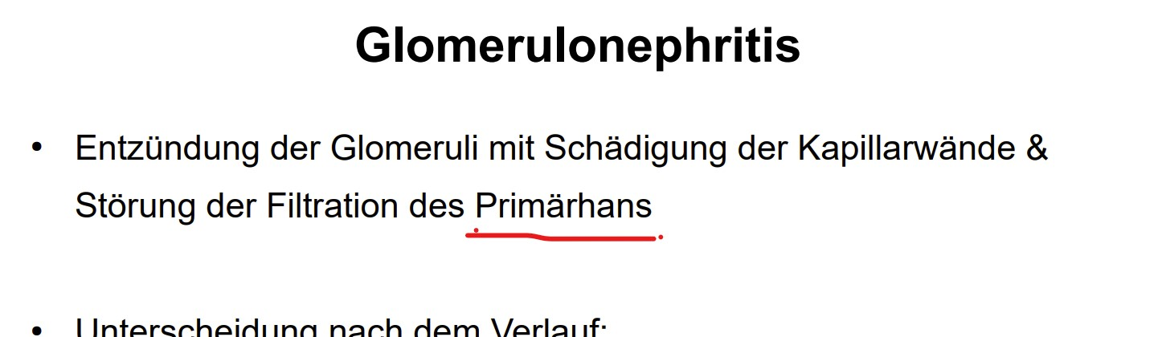
- ..fun fact: ist zwar kein Zitat, aber das Duo aus Primärhans und Sekundärfritz sind ein berühmtes Brüderpaar, die in der Nephrologie forschen (Folie, innere Medizin, 10.02.2023)
- “Wie heisst der Kehlkopf auf schlau?” - “La Kehlkopfe?” (Arthur, Anatomie, 14.02.2023)
- “Du bist bei Prüfungen der Max 2.0 - du willst die anderen nur nervös machen…” (Sebastian zu Nathalie. 02.03.2023)
- “Heute geht es um die negativen Auswirkungen von Energy-Drinks auf das Gehirn. Ich habe ihnen dafür ein Beispiel mitgebracht” (Hr. Pracht, Anatomie IV, nachdem Arthur zu Unterrichtsbeginn eine Dose Monster öffnete. 28.03.2023)
- “Anteriore Evolution” (Arthur, PNF, gemeint war wohl die Anteriore Elevation. 28.03.2023)
- “Er hat früher als pensonierter Postbeamter gearbeitet…” (Noah, PT Neuro, 21.06.2023)
- “Könntest Du dich bitte auf den Hocker setzen?…so versicherungsteschnisch ist das besser, denn wenn Du auf die Fresse fliegst….für Dummheit zahlt die BG nicht!” (Yvonne zu Sebastian, PT Neuro, 27.06.2023)

